

Mot de l'auteur
Cette trame, proposée gratuitement par AN-ACQ, est un outil d'aide à la préparation des évaluations HAS des ESSMS. Élaborée à partir du référentiel, du manuel d'évaluation et des fiches pratiques de la HAS, elle est librement modifiable afin de s'adapter aux spécificités de chaque établissement/service et de soutenir sa démarche d'amélioration continue de la qualité.

TRAME

PROJET D'ÉTABLISSEMENT / DE SERVICE

[NOM DE L’ESSMS]

Période [5 ans]

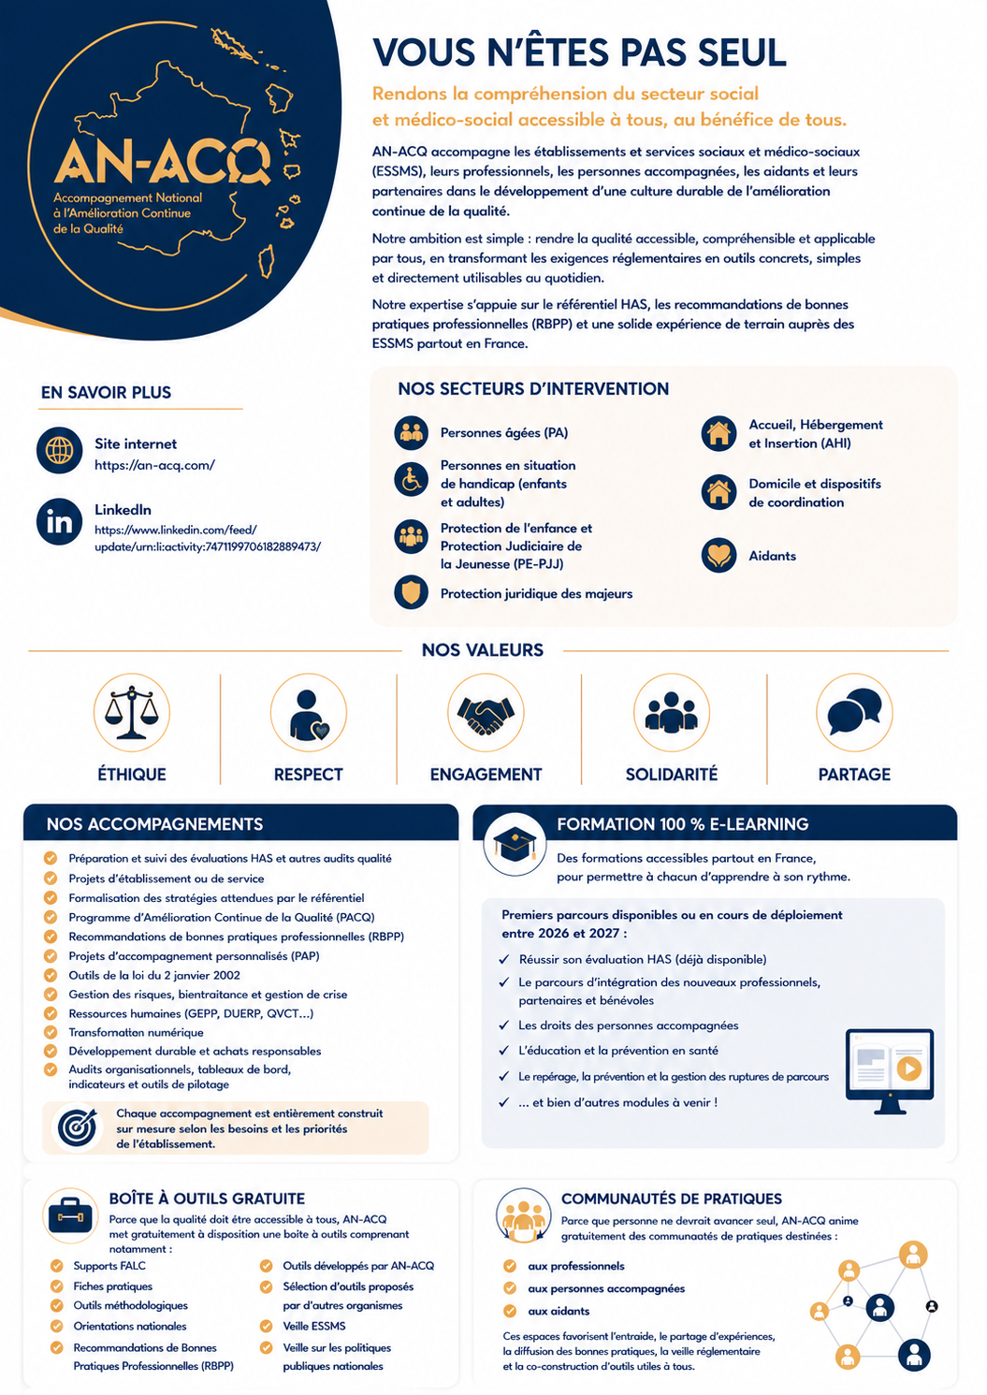
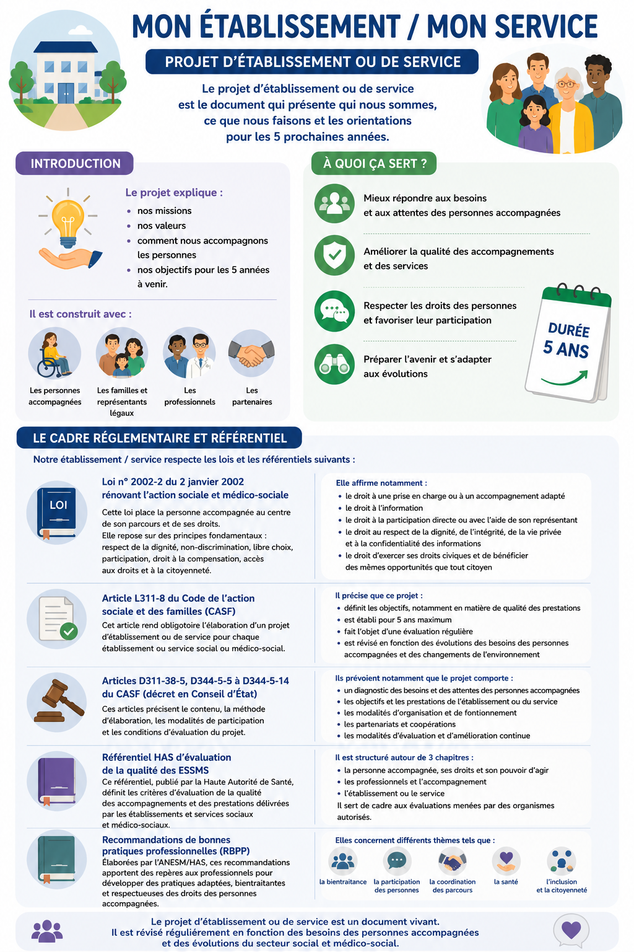
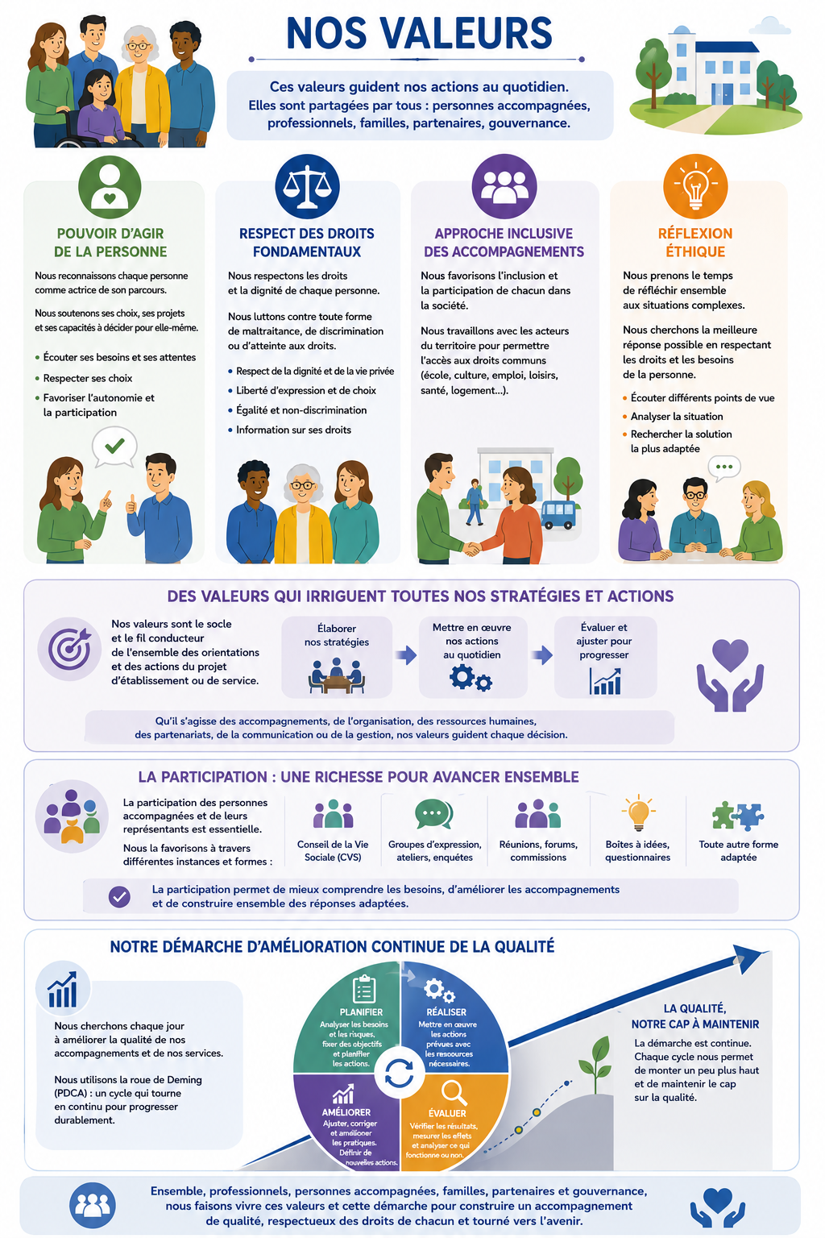
PRESENTATION ETABLISSEMENT /SERVICE

STRATEGIE BIENTRAITANCE ET ETHIQUE

Références principales : Articles L311-2, L311-3, D344-5-3, D344-5-10 et D344-5-14 du CASF, RBPP « Le questionnement éthique dans les ESSMS » et « La bientraitance : définition et repères pour la mise en œuvre », HAS 2026 « Déployer une démarche de questionnement éthique », FORAP-HAS 2012, HCTS 2018.

Contexte et finalités
La bientraitance constitue un principe fondamental de l’accompagnement en ESSMS. Elle repose sur une démarche collective visant à promouvoir le respect de la dignité, des droits, des choix, de l’autodétermination et du pouvoir d’agir des personnes accompagnées. Elle s’appuie sur les cinq piliers définis par la HAS : respect de la personne, prise en compte de son expression, soutien à son autonomie, accompagnement personnalisé et réflexion collective sur les pratiques.
L’ESSMS s’engage à développer une culture commune de la bientraitance et du questionnement éthique associant les personnes accompagnées, leurs représentants légaux, les professionnels, les bénévoles, les partenaires et les instances de gouvernance. Cette stratégie vise à prévenir les situations de vulnérabilité, soutenir les professionnels dans les situations complexes et garantir des décisions respectueuses des droits fondamentaux.
Une définition commune de la bientraitance est élaborée avec l’ensemble des acteurs et validée par le CVS le .././20 ... « Pour nous, la bientraitance est ………………………………………………………………. » Elle fait l’objet d’une réévaluation régulière dans le cadre de la démarche d’amélioration continue de la qualité.

Déploiement opérationnel → à intégrer au PACQ
Écart identifié | Action | Responsable | Échéance | Indicateur
Questionnement éthique peu structuré | Créer une procédure de saisine et d'analyse des situations éthiques | Direction / Référent éthique | Année N | Procédure diffusée
Manque d'espaces de réflexion | Mettre en place des temps réguliers de réflexion éthique et/ou d'analyse de pratiques | Encadrement | Année N | Nombre de réunions réalisées
Faible participation des personnes accompagnées | Associer les personnes et leur entourage aux réflexions éthiques les concernant | Référents de parcours | Permanent | Traçabilité dans les dossiers
Sensibilisation insuffisante des professionnels | Intégrer un module bientraitance et éthique au plan de formation https://solidarites.gouv.fr/promouvoir-la-bientraitance-pour-prevenir-la-maltraitance-kit-de-formation-en-ligne | RH / Direction | Annuel + 1 | Taux de professionnels formés
Absence d'accueil des nouveaux intervenants | Intégrer la bientraitance au parcours d'accueil des salariés, bénévoles et partenaires | RH | Annuel + 1 | Parcours d'intégration actualisé
Peu de liens avec les ressources territoriales | Participer aux travaux de l'ERER ou à toute instance territoriale de réflexion éthique | Direction | Annuel + 2 | Participation tracée
Absence de Réfèrent bientraitance et éthique | Désignation d’un réfèrent bientraitance et éthique | Direction | Annuel + 2 | Fiche de poste signée
Perception des personnes non recueillie | Mettre en place un recueil annuel de la perception de la bientraitance | Qualité / CVS | Annuel + 2 | Résultats analysés et plan d'actions
Absence d'évaluation de la stratégie | Réaliser un bilan annuel et actualiser la stratégie selon les résultats obtenus | COPIL Qualité | Annuel N | Bilan présenté au CVS et aux instances

Version n°1– Mise à jour avec les professionnels et les personnes accompagnées le 24/06/2026

STRATÉGIE DE PRÉVENTION DES RISQUES DE MALTRAITANCE ET VIOLENCE

Contexte et finalités
Conformément à l'article L119-1 du CASF, la maltraitance désigne toute atteinte portée aux droits, aux besoins fondamentaux, à la santé, au développement ou à la dignité d'une personne en situation de vulnérabilité dans le cadre d'une relation de confiance, de dépendance, de soin ou d'accompagnement.

L’ESSMS affirme une politique de tolérance zéro face à toute forme de maltraitance, qu'elle soit physique, psychologique, verbale, organisationnelle, institutionnelle, financière, sexuelle ou liée à une négligence active ou passive. Cette stratégie vise à développer une culture de prévention, renforcer le repérage des situations à risque, sécuriser les pratiques professionnelles et garantir une réponse rapide à tout signalement, plainte, réclamation ou évènement indésirable.

La prévention des risques de maltraitance repose sur l'association des personnes accompagnées, des professionnels, des représentants légaux, des partenaires et des instances de participation. Elle s'inscrit dans la démarche qualité et d'amélioration continue de l'établissement.

Cartographie des risques de maltraitance → à intégrer au PACQ
Risque | Situations à surveiller | Prévention
Atteinte aux droits et libertés | Consentement non recherché, choix non respectés, restriction injustifiée | Information, consentement, traçabilité, contrôle interne
Maltraitance verbale ou psychologique | Infantilisation, absence d'écoute, propos déplacés | Sensibilisation, supervision, analyse de pratiques
Négligence ou défaut d'accompagnement | Retards, besoins non évalués, absence de réponse aux demandes | Réévaluation régulière, suivi des accompagnements
Maltraitance physique | Gestes inadaptés, violences, contentions non encadrées | Formation, procédures, contrôle des pratiques
Maltraitance institutionnelle | Effectifs insuffisants, organisation rigide, absence de personnalisation | Analyse organisationnelle et amélioration continue
Isolement social | Rupture des liens, faible participation, repli | Participation sociale, CVS, pair-aidance
Défaut de signalement | Signaux faibles non remontés, méconnaissance des procédures | Formation, procédures d'alerte, culture de signalement
Risques liés aux intervenants | Nouveaux professionnels, bénévoles ou partenaires non sensibilisés | Parcours d'intégration et sensibilisation systématique

Plan prévention / gestion des risques de maltraitance et violence → à intégrer au PACQ
Écart identifié | Action | Responsable | Échéance | Indicateur
Détection insuffisante | Sensibiliser et former régulièrement les professionnels à la détection et au signalement des faits de maltraitance et de violence | RH / Encadrement | Annuel | % de professionnels formés
Signalements insuffisants | Diffuser la procédure de signalement et les circuits d'alerte | Direction | Année 1 | Procédure connue des équipes
Réclamations peu exploitées | Analyser en équipe les plaintes et réclamations et définir des actions correctives | Encadrement / Qualité | Trimestriel | Nombre d'analyses réalisées
Gestion des EI hétérogène | Déclarer systématiquement les évènements indésirables et les analyser en équipe | Ensemble des professionnels | Permanent | Taux de déclaration
Actions correctives insuffisamment suivies | Formaliser et suivre les plans d'actions issus des EI, plaintes et réclamations | Qualité | Trimestriel | Taux d'actions clôturées
Absence de pilotage | Présenter annuellement les résultats au CVS et aux instances qualité | Direction | Annuel | Bilan annuel réalisé

Version n°1– Mise à jour avec les professionnels et les personnes accompagnées le 24/06/2026
STRATEGIE RESPECT DES DROITS FONDAMENTAUX

Références principales : Articles L311-3 à L311-8, L311-5-1, D311-0-4, L226-2-2 du Code de l’Action Sociale et des Familles, article L1110-4 du Code de la Santé Publique, article 9 du Code civil, RGPD, Charte des droits et libertés de la personne accueillie (2003), Charte des droits et libertés de la personne âgée en situation de handicap ou de dépendance (2007), recommandations HAS relatives aux droits des personnes accompagnées et à l’autodétermination.

Contexte et finalités
Le respect des droits fondamentaux constitue un principe essentiel de l’accompagnement des personnes au sein de l’ESSMS. Il repose sur la reconnaissance de la personne comme citoyenne, libre de ses choix, actrice de son parcours et titulaire de droits inaliénables.

L’ESSMS s’engage à garantir l’accès effectif aux droits, à l’information, à la participation, à la confidentialité, à la dignité, à la vie privée, à l’intimité, à la liberté d’aller et venir, à la liberté d’opinion, de croyance et à l’exercice de la citoyenneté. Cette démarche vise à promouvoir l’autodétermination, prévenir toute forme d’atteinte aux droits et soutenir les personnes dans l’exercice de leurs choix.
L’ESSMS veille à rendre accessibles les informations relatives aux droits des personnes accompagnées, à favoriser leur compréhension par des supports adaptés et à développer une culture commune des droits fondamentaux associant les personnes accompagnées, leurs représentants légaux, les professionnels, les bénévoles, les partenaires et les instances de gouvernance.
Cette stratégie fait l’objet d’une évaluation régulière dans le cadre de la démarche d’amélioration continue de la qualité.

Déploiement opérationnel → à intégrer au PACQ
Écart identifié | Action | Responsable | Échéance | Indicateur
Information sur les droits insuffisamment accessible | Adapter les outils réglementaires en FALC et supports visuels | Direction / Qualité | Année N | Taux de documents adaptés
Méconnaissance des droits par les personnes accompagnées | Organiser des actions d'information collectives et individuelles | Référents de parcours | Permanent | Nombre d'actions réalisées
Désignation de la personne de confiance non systématique | Formaliser le recueil à l'admission et lors des révisions du projet personnalisé | Encadrement | Année N | Taux de dossiers conformes
Participation limitée aux décisions | Renforcer la participation aux projets personnalisés et aux instances participatives | Référents de parcours | Permanent | Participation tracée dans les dossiers
Règles de vie peu coconstruites | Associer les personnes accompagnées à la révision des règles de vie et du règlement de fonctionnement | CVS / Direction | Année N +1 | Nombre de contributions recueillies
Respect de la vie privée et du droit à l'image insuffisamment formalisé | Actualiser les consentements et sensibiliser les professionnels | Direction / RGPD | Année N +1 | Taux de consentements actualisés
Confidentialité des données insuffisamment sécurisée | Renforcer les pratiques RGPD et les contrôles d'accès aux informations | Direction / DPO | Année N +1 | Nombre d'écarts identifiés
Restrictions à la liberté d'aller et venir insuffisamment évaluées | Formaliser l'évaluation, la justification et la réévaluation des restrictions | Équipe pluridisciplinaire | Année N +1 | Taux de réévaluations réalisées
Professionnels insuffisamment sensibilisés | Intégrer les droits fondamentaux au plan de formation | RH / Direction | Annuel | Taux de professionnels formés
Absence d'évaluation de la stratégie | Réaliser un bilan annuel présenté aux instances et au CVS | COPIL Qualité | Annuel | Bilan et plan d'actions actualisés
Version n°1 – Mise à jour avec les professionnels et les personnes accompagnées le ../../20..
STRATÉGIE RELATIVE À L’INCLUSION ET À LA PARTICIPATION SOCIALE
Références principales : Articles L114-1, L114-2, L246-1 et L311-3 du Code de l’Action Sociale et des Familles, Convention Internationale relative aux Droits des Personnes Handicapées (CIDPH), Loi n°2005-102 du 11 février 2005, RBPP relatives à l’autodétermination, à la participation sociale et à l’accompagnement inclusif.

Contexte et finalités
L’inclusion constitue un principe fondamental des politiques publiques en faveur des personnes en situation de vulnérabilité. Elle vise à garantir l’accès de tous aux dispositifs de droit commun et à permettre une pleine participation à la vie sociale, scolaire, professionnelle, culturelle, sportive et citoyenne.
L’ESSMS s’engage à promouvoir une approche inclusive reposant sur l’autodétermination, le pouvoir d’agir et la participation active des personnes accompagnées. Cette démarche vise à réduire les situations d’exclusion, à favoriser l’accès aux ressources du territoire et à développer des parcours de vie en milieu ordinaire chaque fois que cela est possible et souhaité par la personne.
L’inclusion est envisagée dans toutes ses dimensions : accès aux droits, à la scolarité, à l’emploi, à la formation, à la santé, aux loisirs, à la culture, à la citoyenneté, à la mobilité, à la vie affective et sociale ainsi qu’au logement.
L’ESSMS mobilise les ressources du territoire, développe des partenariats et accompagne les personnes dans l’identification et la réalisation de leurs projets de vie.
Cette stratégie fait l’objet d’une évaluation régulière dans le cadre de la démarche d’amélioration continue de la qualité.

Déploiement opérationnel → à intégrer au PACQ
Écart identifié | Action | Responsable | Échéance | Indicateur
Partenariats insuffisamment développés | Cartographier les ressources du territoire et formaliser les conventions | Direction | Année N | Nombre de conventions signées
Difficulté d’accès aux droits communs | Mettre en place un accompagnement aux démarches administratives et citoyennes | Référents de parcours | Permanent | Nombre de démarches accompagnées
Participation sociale limitée | Développer les activités inclusives en milieu ordinaire | Équipe pluridisciplinaire | Année N+1 | Nombre d’actions inclusives réalisées
Faible accès aux activités de loisirs et de culture | Renforcer les partenariats avec les associations sportives, culturelles et de loisirs | Direction | Année N+1 | Nombre de partenariats actifs
Inclusion scolaire ou professionnelle insuffisamment soutenue | Développer les coopérations avec les établissements scolaires, organismes de formation et employeurs | Direction / Référents | Année N+1 | Nombre de parcours inclusifs
Besoins SERAFIN-PH insuffisamment mobilisés | Structurer les accompagnements à partir des domaines de besoins SERAFIN-PH | Équipe pluridisciplinaire | Année N | Traçabilité dans les projets personnalisés
Participation des personnes insuffisamment développée | Associer les personnes aux décisions et à l’évaluation des actions inclusives | CVS / Référents | Permanent | Nombre de consultations réalisées
Professionnels insuffisamment formés | Intégrer l’approche inclusive au plan de développement des compétences | RH / Direction | Annuel | Taux de professionnels formés
Absence d’évaluation de la stratégie | Réaliser un bilan annuel des actions inclusives et actualiser la stratégie | COPIL Qualité | Annuel | Bilan présenté aux instances
Version n°1 – Mise à jour avec les professionnels et les personnes accompagnées le ../../20..
STRATÉGIE DE PRÉSERVATION DE L’AUTONOMIE ET DE PRÉVENTION DU RISQUE D’ISOLEMENT
Références principales : Articles L311-3, L311-4, L232-6, D344-5-3 du Code de l’Action Sociale et des Familles, Annexe 2-4 du CASF Plan national d’action de prévention de la perte d’autonomie (2015), RBPP HAS « L’accompagnement vers et dans l’habitat » (2023), Outil HAS de repérage des risques de perte d’autonomie (2018), recommandations relatives à l’autodétermination et à la participation sociale.

Contexte et finalités
La préservation de l’autonomie constitue une finalité essentielle de l’accompagnement. Elle vise à permettre à chaque personne de maintenir, développer ou retrouver ses capacités, ses compétences et son pouvoir d’agir dans tous les domaines de sa vie.
L’ESSMS s’engage à prévenir les risques de perte d’autonomie et d’isolement social en s’appuyant sur les attentes exprimées par la personne accompagnée, son projet de vie, l’évaluation régulière de ses besoins et la mobilisation des ressources de son environnement.
L’ESSMS veille à favoriser la participation sociale, l’accès aux dispositifs de droit commun, le maintien des liens familiaux et sociaux, le développement des compétences, l’accès au logement, à la scolarité, à la formation, à l’emploi ainsi qu’aux activités culturelles, sportives et citoyennes.
La stratégie est coconstruite avec les personnes accompagnées, leurs représentants légaux, les professionnels et les partenaires. Elle fait l’objet d’une réévaluation régulière dans le cadre de la démarche d’amélioration continue de la qualité.

Déploiement opérationnel → à intégrer au PACQ
Écart identifié | Action | Responsable | Échéance | Indicateur
Repérage insuffisant du risque de perte d'autonomie | Mettre en place une évaluation régulière des besoins et capacités de la personne | Référents de parcours | Année N | Évaluations réalisées
Risque d'isolement social insuffisamment évalué | Déployer un outil de repérage du risque d'isolement et de rupture de parcours | Équipe pluridisciplinaire | Année N | Nombre de situations évaluées
Attentes de la personne insuffisamment recueillies | Intégrer systématiquement les attentes relatives à l'autonomie dans le projet personnalisé | Référents de parcours | Permanent | Traçabilité dans les projets
Faible accès à la vie sociale et citoyenne | Développer les actions favorisant la participation sociale et citoyenne | Équipe éducative | Année N+1 | Nombre d'actions réalisées
Difficultés d'accès aux ressources du territoire | Formaliser une cartographie des ressources mobilisables (santé, logement, loisirs, aidants, emploi) | Direction | Année N | Cartographie disponible
Soutien insuffisant à la scolarité, la formation ou l'emploi | Renforcer les partenariats avec les acteurs scolaires, de formation et de l'emploi | Direction / Référents | Année N+1 | Nombre de partenariats actifs
Maintien des compétences insuffisamment travaillé | Développer des actions de stimulation, maintien et valorisation des acquis | Équipe pluridisciplinaire | Permanent | Objectifs intégrés aux projets personnalisés
Professionnels insuffisamment sensibilisés | Former les professionnels au repérage de la perte d'autonomie et du risque d'isolement | RH / Direction | Annuel | Taux de professionnels formés
Manque de soutien aux aidants | Développer l'information et l'orientation vers les dispositifs de répit et d'aide aux aidants | Direction / Référents | Année N+1 | Nombre d'orientations réalisées
Absence d'évaluation de la stratégie | Réaliser un bilan annuel présenté aux instances participatives et de gouvernance | COPIL Qualité | Annuel | Bilan et plan d'actions actualisés

Version n°1 – Mise à jour avec les professionnels et les personnes accompagnées le ../../20..
STRATÉGIE DE GESTION DU RISQUE MÉDICAMENTEUX
Références principales : Articles L311-8 et D344-5-5 du Code de l’Action Sociale et des Familles, Article L5126-1 du Code de la Santé Publique, Articles R5126-105 à R5126-112 du Code de la Santé Publique, Articles R4312-38 et R4312-39 du Code de la Santé Publique, Articles R1413-67 et R1413-68 du Code de la Santé Publique, recommandations RESOMEDIT et OMEDIT, Fiche Mémo FORAP-Résomédit « Les professionnels respectent la sécurisation du médicament » (2023), guides régionaux de sécurisation du circuit du médicament.

Contexte et finalités
La sécurisation du circuit du médicament constitue un enjeu majeur de qualité et de sécurité des accompagnements. L’ESSMS s’engage à prévenir les erreurs médicamenteuses, les ruptures de traitement, les risques d’iatrogénie et les défauts d’observance pouvant avoir un impact sur la santé et le parcours des personnes accompagnées.
La personne accompagnée est reconnue comme actrice de son traitement. Elle reçoit une information adaptée à ses capacités de compréhension et est associée autant que possible aux décisions concernant sa prise en charge médicamenteuse. Son adhésion au traitement est systématiquement recherchée.
L’ESSMS veille à garantir la sécurisation de l’ensemble du circuit du médicament : prescription, réception, stockage, préparation, administration, traçabilité, surveillance, gestion des incidents et élimination des produits de santé.
Cette stratégie s'appuie sur une démarche d'amélioration continue associant les personnes accompagnées, les professionnels, les pharmaciens, les médecins traitants, les infirmiers, les ainsi que les ressources spécialisées telles que les OMEDIT.
La stratégie fait l’objet d’une évaluation régulière du circuit du médicament et d’une actualisation en fonction des risques identifiés, des événements indésirables et des évolutions réglementaires.

Déploiement opérationnel → à intégrer au PACQ
Écart identifié | Action | Responsable | Échéance | Indicateur
Circuit du médicament insuffisamment formalisé | Formaliser la procédure complète du circuit du médicament | Direction / Référent médicament | Année N | Procédure validée
Personnes insuffisamment associées à leur traitement | Développer l'information adaptée et le recueil du consentement éclairé | Référents de parcours | Permanent | Traçabilité dans les dossiers
Défaut de surveillance de l'observance | Mettre en place un suivi des refus, oublis et difficultés liées aux traitements | Équipe accompagnante | Permanent | Nombre de situations suivies
Formation insuffisante des professionnels | Déployer un programme de sensibilisation au risque médicamenteux : https://www.omedit-normandie.fr/boite-a-outils/essms-handicap/formations-e-learning-essms/formations-e-learning-essms,5946,13280.html | RH / Direction | Annuel | Taux de professionnels formés
Évènements indésirables peu exploités | Intégrer les erreurs et incidents médicamenteux dans le dispositif FEI | Qualité | Permanent | Nombre d'analyses réalisées
Absence d'évaluation du circuit | Réaliser un audit annuel du circuit du médicament avec appui de l'OMEDIT https://www.omedit-normandie.fr/boite-a-outils/gestion-des-risques/risque-a-priori/risque-a-priori,2268,2489.html | Direction | Annuel | Audit réalisé
Coopération sanitaire insuffisante | Développer les partenariats avec pharmaciens, IDE, médecins et OMEDIT | Direction | Année N+1 | Nombre de conventions ou actions communes
Actualisation insuffisante de la stratégie | Réaliser un bilan annuel et actualiser la stratégie selon les résultats obtenus | COPIL Qualité | Annuel | Bilan présenté aux instances

Version n°1 – Mise à jour avec les professionnels et les personnes accompagnées le ../../20..

STRATÉGIE DE PRÉVENTION ET DE MAÎTRISE DU RISQUE INFECTIEUX

Références principales : Articles L311-8 et D312-160 du CASF, Programme national de prévention des infections associées aux soins (PROPIAS), Instruction n° DGCS/SPA/2016/195 du 15 juin 2016, Démarche d’Analyse et de Maîtrise du Risque Infectieux (DAMRI), Fiches pratiques « Maîtrise du risque infectieux en établissement médico-social » (CPIAS, 2022), recommandations de la Haute Autorité de Santé relatives à la prévention des infections associées aux soins, à l'hygiène des mains, aux précautions standard et complémentaires.

Contexte et finalités
La prévention et la maîtrise du risque infectieux constituent un enjeu majeur de qualité et de sécurité des accompagnements. L’ESSMS s’engage à prévenir la survenue et la transmission des infections associées aux soins, des épidémies et des situations infectieuses pouvant compromettre la santé des personnes accompagnées, des professionnels, des bénévoles et des visiteurs.
L’ESSMS veille à garantir l’application des bonnes pratiques d’hygiène, notamment l’hygiène des mains, les précautions standard et complémentaires, la gestion des équipements, du linge, des déchets, des locaux, des dispositifs médicaux ainsi que la prévention des infections liées aux soins et aux actes de la vie quotidienne.
Les professionnels disposent des procédures, des équipements et des moyens nécessaires pour prévenir le risque infectieux. Ils sont régulièrement sensibilisés et formés afin d’identifier les situations à risque, d'adapter leurs pratiques et de mettre en œuvre sans délai les mesures de prévention et de gestion adaptées.
La stratégie est élaborée en lien avec les personnes accompagnées, les professionnels, les partenaires sanitaires, ainsi que l'ensemble des acteurs concernés. Elle fait l’objet d’un suivi régulier, d’une évaluation périodique et d’une actualisation en fonction des résultats obtenus, des événements infectieux, des retours d’expérience et des évolutions des recommandations nationales.

Déploiement opérationnel → à intégrer au PACQ
Écart identifié | Action | Responsable | Échéance | Indicateur
Évaluation des risques infectieux incomplète | Réaliser ou actualiser la DAMRI et le plan d'actions associé https://www.cpiasbfc.fr/trame.php?page=8 | Direction / COPIL Qualité | Année N | DAMRI actualisée
Procédures d'hygiène insuffisamment diffusées | Mettre à disposition et actualiser les procédures d'hygiène et de prévention du risque infectieux en lien avec le CPIAS | Référent hygiène | Permanent | Taux de procédures actualisées
Situations infectieuses mal identifiées | Élaborer des conduites à tenir pour les infections, épidémies et alertes sanitaires | Direction / Référent hygiène | Année N | Procédures diffusées
Professionnels insuffisamment formés | Déployer un programme annuel de sensibilisation et de formation à la prévention du risque infectieux | RH / Direction | Annuel | Taux de professionnels formés
Disponibilité des équipements insuffisante | Vérifier régulièrement la disponibilité des solutions hydroalcooliques, EPI et matériels nécessaires | Services généraux | Permanent | Taux de conformité des contrôles
Évènements infectieux insuffisamment analysés | Déclarer, analyser et suivre les situations infectieuses et évènements indésirables associés | Qualité / Référent hygiène | Permanent | Nombre d'analyses réalisées
Coopération sanitaire insuffisante | Renforcer les liens avec le CPIAS, les équipes opérationnelles d'hygiène et les partenaires sanitaires | Direction | Année N+1 | Nombre d'actions partenariales
Absence d'évaluation globale de la stratégie | Présenter un bilan annuel du risque infectieux et actualiser le plan d'actions | COPIL Qualité | Annuel | Bilan présenté et plan d'actions actualisé

Version n°1 – Mise à jour avec les professionnels et les personnes accompagnées le ../../20..
STRATÉGIE DE CONTINUITÉ ET DE FLUIDITÉ DES PARCOURS
Références principales : Articles L311-3, L312-7 du CASF, Articles L1110-4 et R1110-1 du CSP, Décret n°2017-620 du 24 avril 2017 relatif au fonctionnement en dispositif intégré, Instruction DGCS/3B/2017/241 du 2 juin 2017, Instruction DGCS/3B/DITND/CNSA/DAPO/2025/34 du 9 avril 2025, RBPP HAS « Pratiques de coopération et de coordination du parcours de la personne en situation de handicap » (2018), RBPP « Repérage et accompagnement des situations de rupture de parcours » (ANESM/HAS), Règlement Général sur la Protection des Données (RGPD).

Contexte et finalités
La continuité et la fluidité des parcours constituent un principe fondamental de l'accompagnement des personnes. Elles visent à garantir un accompagnement coordonné, cohérent et sans rupture, quelles que soient les évolutions des besoins, les changements d'intervenants, les transitions entre dispositifs ou les aléas pouvant impacter le parcours de vie.
L'ESSMS s'engage à prévenir les risques de rupture d'accompagnement en développant une organisation favorisant la coordination entre les professionnels, les partenaires, les dispositifs de droit commun et les proches de la personne accompagnée. Cette démarche repose sur l'anticipation des transitions, la continuité des informations utiles, la coopération territoriale et la mobilisation rapide des ressources adaptées.
La personne accompagnée est pleinement associée aux décisions concernant son parcours. Elle est informée des solutions envisageables, des alternatives existantes et bénéficie d'un accompagnement adapté lors des périodes de transition ou de changement d'orientation.
Les professionnels veillent à partager les informations strictement nécessaires à la continuité des accompagnements dans le respect du secret professionnel, du secret partagé et des règles de protection des données personnelles. Ils s'appuient sur des outils communs, des réunions de coordination et des partenariats permettant de sécuriser les parcours.
La stratégie est coconstruite avec les personnes accompagnées, leurs représentants légaux, les professionnels, les partenaires et les instances de gouvernance. Elle fait l'objet d'une évaluation régulière dans le cadre de la démarche d'amélioration continue de la qualité.

Déploiement opérationnel → à intégrer au PACQ
Écart identifié | Action | Responsable | Échéance | Indicateur
Partenariats insuffisamment structurés | Cartographier les partenaires et formaliser les conventions de coopération | Direction | Année N | Cartographie et conventions actualisées
Transitions insuffisamment préparées | Élaborer une procédure d'accompagnement des admissions, orientations, sorties et relais | Référents de parcours | Année N | Procédure diffusée
Alternatives insuffisamment connues | Identifier les solutions mobilisables en cas de rupture ou d'interruption d'accompagnement | Direction | Année N+1 | Répertoire des ressources disponible
Transmission des informations hétérogène | Définir les modalités de transmission sécurisée des informations entre intervenants | Direction / DPO | Année N | Traçabilité des transmissions
Personnes insuffisamment associées aux transitions | Associer systématiquement la personne et son entourage aux décisions concernant son parcours | Référents de parcours | Permanent | Traçabilité dans les projets personnalisés
Professionnels insuffisamment sensibilisés | Former les professionnels au repérage des ruptures de parcours et à la coordination – Formation à venir 2026-2027 https://an-acq.com/ | RH / Direction | Annuel | Taux de professionnels formés
Absence d'évaluation de la stratégie | Réaliser un bilan annuel des ruptures de parcours et actualiser la stratégie | COPIL Qualité | Annuel | Bilan présenté et plan d'actions actualisé

Version n°1 – Mise à jour avec les professionnels et les personnes accompagnées le ../../20..
STRATÉGIE RESSOURCES HUMAINES ET PRÉVENTION DES RISQUES PROFESSIONNELS ET QVT
Références principales : Articles L4121-1, R4121-1 et L6321-1 du CT, Décret n°2022-1284 du 3 octobre 2022 relatif aux lanceurs d'alerte, Article D344-5-10 et D344-5-14 du CASF, …

Contexte et finalités
Les professionnels constituent la première ressource de l'ESSMS. La RH vise à garantir des accompagnements de qualité en développant les compétences, l'attractivité, la fidélisation, la qualité de vie et des conditions de travail ainsi que la prévention des risques professionnels.
L'ESSMS s'engage à mettre en œuvre une politique RH structurée couvrant l'ensemble du parcours professionnel : recrutement, intégration, développement des compétences, GEPP, prévention de l'usure professionnelle, maintien dans l'emploi, QVCT, dialogue social et prévention des risques professionnels.
La prévention constitue un axe transversal de cette stratégie. Elle repose sur l'évaluation des risques professionnels, la mise à jour régulière du DUERP, la prévention des risques psychosociaux, des troubles musculosquelettiques, des violences, de la pénibilité et des situations de désinsertion professionnelle.
L'ESSMS veille également à développer une culture managériale participative, à favoriser l'intégration des nouveaux professionnels, à soutenir les parcours professionnels et à accompagner les évolutions des métiers afin de répondre aux transformations du secteur social et médico-social.
Cette stratégie est coconstruite avec les professionnels, les représentants du personnel, le service de prévention et de santé au travail,... Elle fait l'objet d'une évaluation annuelle.

Déploiement opérationnel → à intégrer au PACQ
Écart identifié | Action | Responsable | Échéance | Indicateur
DUERP incomplet ou non actualisé | Réaliser l'évaluation des risques et actualiser le DUERP avec son plan d'actions | Direction / Référent prévention | Annuel | DUERP actualisé
Absence de GEPP | Déployer une démarche de Gestion des Emplois et des Parcours Professionnels | Direction / RH | Année N | GEPP formalisée
Intégration des nouveaux professionnels hétérogène | Structurer un parcours d'accueil, de tutorat et d'intégration Formation parcours d’intégration à venir 2026-2027 https://an-acq.com/ | RH / Encadrement | Permanent | Taux d'intégration réalisée
Plan de développement des compétences insuffisamment structuré | Élaborer un plan pluriannuel de développement des compétences en lien avec les orientations stratégiques | RH | Annuel | Réalisation du plan de formation
Sensibilisation insuffisante aux RBPP et procédures | Déployer un programme annuel de sensibilisation aux RBPP, procédures, outils numériques et référentiel HAS - Formation à venir 2026-2027 https://an-acq.com/ | RH / Qualité | Annuel | Taux de professionnels formés
Démarche QVCT insuffisamment développée | Mettre en œuvre un plan d'actions QVCT intégrant prévention des RPS, TMS, usure professionnelle et qualité du management | Direction / CSE | Année N+1 | Baromètre QVCT et plan d'actions
Information sur le lanceur d'alerte insuffisante | Formaliser et diffuser le dispositif de protection des lanceurs d'alerte dans le règlement intérieur et les supports d'accueil | Direction | Année N | Information diffusée
Environnement de travail perfectible | Déployer un plan d'amélioration des conditions matérielles et ergonomiques de travail | Direction | Année N+1 | Actions réalisées
Absence d'évaluation de la stratégie RH | Réaliser un bilan annuel RH (attractivité, absentéisme, turnover, formation, accidents, QVCT) et actualiser la stratégie | COPIL Qualité | Annuel | Tableau de bord RH présenté aux instances

Version n°1 – Mise à jour avec les professionnels et les personnes accompagnées le ../../20..
STRATÉGIE D'AMÉLIORATION CONTINUE DE LA QUALITÉ ET DE GESTION DES RISQUES
Références principales : Articles L311-8, D311-38-3, D344-5-5, D344-5-10, D312-160, D312-161 D344-5-14, L331-8-1 et R331-8 à R331-10 du CASF, Annexe 3-0 du CASF, , Article L1111-8-2 du CSP, Règlement Général sur la Protection des Données (RGPD), RBPP, HAS, FORAP, ANAP, CPIAS, OMEDIT, ANS et CNSA.

Contexte et finalités
L'amélioration continue de la qualité constitue le fil conducteur de l'ensemble des activités de l'ESSMS. Elle vise à garantir des accompagnements sécurisés, personnalisés et respectueux des droits des personnes accompagnées en s'appuyant sur une démarche d'évaluation permanente, de gestion des risques et d'amélioration des pratiques professionnelles.
L'ESSMS s'engage à développer une culture qualité partagée associant l’ensemble des parties prenante. Cette démarche repose sur les RBPP de la HAS, le référentiel national d'évaluation de la qualité HAS, la gestion des risques, la prévention de la maltraitance, le traitement des plaintes, des événements indésirables, la gestion de crise, le développement durable et la transformation numérique.
L'organisation s'appuie sur un pilotage structuré intégrant un comité qualité, un programme annuel d'amélioration continue (PACQ), des audits internes, l'analyse des indicateurs, les retours d'expérience, les enquêtes de satisfaction, les évaluations des pratiques professionnelles et les revues de processus.
La politique qualité est déployée selon la roue de Deming (Plan – Do – Check – Act) afin d'assurer une réévaluation permanente des pratiques, une adaptation aux évolutions réglementaires et une maîtrise des risques au bénéfice des personnes accompagnées et des professionnels.
Cette stratégie est coconstruite avec les professionnels, les personnes accompagnées, leurs représentants légaux, les partenaires et les instances participatives. Elle est réévaluée chaque année.

Déploiement opérationnel → à intégrer au PACQ
Écart identifié | Action | Responsable | Échéance | Indicateur
Gouvernance qualité insuffisamment structurée | Mettre en place un COPIL Qualité et définir les responsabilités qualité | Direction | Année N | COPIL opérationnel
PACQ incomplet | Élaborer et suivre un Programme d'Amélioration Continue de la Qualité (PACQ) | Référent qualité | Annuel | Taux de réalisation du PACQ
Gestion des risques insuffisamment structurée | Réaliser une cartographie des risques et définir les plans de prévention | COPIL Qualité | Année N | Cartographie actualisée
Prévention de la maltraitance perfectible | Formaliser le plan de prévention, les procédures de signalement et les analyses des situations | Direction | Année N | Nombre d'analyses réalisées
Gestion des plaintes et événements indésirables insuffisamment harmonisée | Mettre en place des processus intégrant plaintes, réclamations puis FEI, EIG, analyses ALARM. Avec suivi des actions | Référent qualité | Année N | Taux de clôture des dossiers
Gestion de crise incomplète | Élaborer et tester le plan de gestion de crise et de continuité d'activité | Direction | Annuel | Exercices réalisés
Communication qualité insuffisante | Présenter régulièrement les résultats qualité aux professionnels, aux personnes accompagnées et aux instances | Direction | Semestriel | Nombre de communications réalisées
Évaluation de la démarche insuffisante | Réaliser un bilan annuel qualité intégrant indicateurs, audits, satisfaction, FEI, plaintes, RBPP et réviser la stratégie | COPIL Qualité

Version n°1 – Mise à jour avec les professionnels et les personnes accompagnées le ../../20..
STRATÉGIE DEVELOPPEMENT DURABLE ET ACHAT RESPONSABLE
Références principales : Article 1833 du Code civil, Loi n° 2021-1104 du 22 août 2021 portant lutte contre le dérèglement climatique et renforcement de la résilience face à ses effets, Schéma de Promotion des Achats Publics Socialement et Écologiquement Responsables (SPASER), ANAP « Achats durables : fixez le cap avec le SPASER » (2024), ANAP « Comprendre le cadre juridique du développement durable » (2025), Objectifs de Développement Durable (ODD) des Nations Unies.

Contexte et finalités
Le développement durable constitue un levier majeur d'amélioration de la qualité des accompagnements et de la responsabilité sociétale des ESSMS. Il repose sur un équilibre entre les dimensions environnementales, sociales, économiques et éthiques afin de répondre aux besoins des personnes accompagnées tout en préservant les ressources pour les générations futures.
L'ESSMS s'engage à intégrer les principes du développement durable dans l'ensemble de ses activités en favorisant une consommation responsable, la réduction de son impact environnemental, l'optimisation des achats, la lutte contre le gaspillage, la sobriété énergétique et la valorisation des circuits courts lorsque cela est possible.
Cette démarche associe les personnes accompagnées, les professionnels, les représentants légaux, les partenaires et les fournisseurs afin de développer des pratiques écoresponsables adaptées aux réalités du secteur social et médico-social. Elle contribue également à renforcer la qualité de vie au travail, l'inclusion sociale et la responsabilité territoriale de l'établissement.
La stratégie s'inscrit dans la démarche d'amélioration continue de la qualité et fait l'objet d'une évaluation annuelle permettant d'adapter les actions engagées aux évolutions réglementaires, aux besoins identifiés et aux résultats obtenus.

Déploiement opérationnel → à intégrer au PACQ
Écart identifié | Action | Responsable | Échéance | Indicateur
Achats responsables insuffisamment structurés | Définir une politique d'achats responsables intégrant des critères environnementaux, sociaux et locaux | Direction / Services achats | Année N | Politique d'achats diffusée
Gaspillage alimentaire insuffisamment maîtrisé | Mettre en place un plan de réduction du gaspillage alimentaire et de valorisation des excédents | Direction / Restauration | Année N | Quantité de déchets alimentaires réduite
Tri des déchets hétérogène | Déployer le tri sélectif et les filières de recyclage adaptées | Services généraux | Année N | Taux de tri réalisé
Consommations énergétiques peu suivies | Mettre en place un suivi des consommations d'eau, d'électricité et de chauffage | Direction | Année N+1 | Tableau de bord des consommations
Utilisation excessive du papier | Développer la dématérialisation et les outils numériques responsables | Direction / SI | Année N+1 | Réduction des impressions
Professionnels insuffisamment sensibilisés | Former et sensibiliser les professionnels aux écogestes et aux achats responsables | RH | Annuel | Taux de professionnels sensibilisés
Personnes accompagnées peu associées | Développer des ateliers et projets participatifs autour du développement durable | Équipe pluridisciplinaire | Permanent | Nombre d'actions réalisées
Partenariats locaux insuffisants | Développer des partenariats avec les acteurs locaux du réemploi, du recyclage et de l'économie sociale et solidaire | Direction | Année N+1 | Nombre de partenariats actifs
Absence d'évaluation de la stratégie | Réaliser un bilan annuel des actions, des économies réalisées et des impacts environnementaux | COPIL Qualité | Annuel | Bilan présenté aux instances

Version n°1 – Mise à jour avec les professionnels et les personnes accompagnées le ../../20..
STRATÉGIE NUMERIQUE
Références principales : Article L1111-8-2 du Code de la Santé Publique, Règlement Général sur la Protection des Données (RGPD) – Règlement (UE) 2016/679, Programme ESMS Numérique (CNSA), ANAP « Virage numérique dans le secteur médico-social » (2022), ANAP « Kits d'outils pour le responsable SI en structure médico-sociale » (2022), ANAP « Déployer l'IA en toute confiance » (2025).

Contexte et finalités
La transformation numérique constitue un levier d'amélioration de la qualité des accompagnements, de la coordination des parcours, de la sécurisation des informations et de l'efficience des organisations. Elle contribue au développement d'une offre de service plus accessible, plus sécurisée et mieux coordonnée.
L'ESSMS s'engage à développer une stratégie numérique responsable favorisant l'utilisation des outils numériques, tout en garantissant la protection des données personnelles, la cybersécurité, l'interopérabilité des systèmes d'information et le respect des droits des usagers.
Cette stratégie s'appuie sur le développement du dossier usager informatisé, la dématérialisation sécurisée des échanges, la montée en compétences des professionnels, l'utilisation raisonnée de l'intelligence artificielle, la gestion des accès, la conformité au RGPD ainsi que l'amélioration continue des pratiques numériques.
L'ESSMS veille à garantir un usage éthique, responsable et inclusif du numérique en limitant les risques liés à la fracture numérique, à la cybersécurité et à la protection des données. Les personnes accompagnées sont informées des modalités de traitement de leurs données et accompagnées dans l'utilisation des outils numériques lorsque cela est nécessaire.
La stratégie est élaborée avec les professionnels, les personnes accompagnées, les représentants légaux, le Délégué à la Protection des Données (DPO), les partenaires institutionnels et les acteurs du numérique en santé. Elle fait l'objet d'une évaluation régulière dans le cadre de la démarche d'amélioration continue de la qualité.

Déploiement opérationnel → à intégrer au PACQ
Écart identifié | Action | Responsable | Échéance | Indicateur
Gouvernance numérique insuffisamment structurée | Désigner un référent numérique et formaliser les responsabilités (SI, RGPD, cybersécurité, IA) | Direction | Année N | Gouvernance formalisée
Gestion des accès insuffisamment sécurisée | Formaliser une procédure de gestion des habilitations, des mots de passe et des comptes utilisateurs | Direction / DPO | Année N | Procédure diffusée
Utilisation du DUI incomplète | Déployer le dossier usager informatisé sur l'ensemble des activités et assurer sa traçabilité | Référent DUI | Année N+1 | Taux d'utilisation du DUI
Professionnels insuffisamment formés | Mettre en œuvre un plan annuel de formation au numérique, au RGPD, à la cybersécurité et à l'IA - Formation à venir 2026-2027 https://an-acq.com/ | RH | Annuel | Taux de professionnels formés
Protection des données perfectible | Réaliser des audits réguliers de conformité RGPD et des contrôles d'accès | DPO | Annuel | Nombre d'audits réalisés
Cybersécurité insuffisamment développée | Déployer un plan de cybersécurité (sauvegardes, mises à jour, gestion des incidents, PRA/PCA) | Référent SI | Année N+1 | Nombre d'incidents de sécurité
Personnes accompagnées peu informées | Développer des supports accessibles (FALC) expliquant l'utilisation des données et des outils numériques | Direction / Qualité | Année N | Supports diffusés
Usage de l'IA non encadré | Élaborer une charte d'utilisation responsable de l'intelligence artificielle | Direction | Année N | Charte validée
Absence d'évaluation de la stratégie | Réaliser un bilan annuel de la maturité numérique et actualiser la stratégie | COPIL Qualité | Annuel | Bilan présenté aux instances

Version n°1 – Mise à jour avec les professionnels et les personnes accompagnées le ../../20..

